DECLARACIÓN JURAMENTADA

**YO JAIME ENRIQUE BUSTAMANTE DE LA HOZ IDENTIFICADO CON CÉDULA DE CIUDADANÍA 73184761 DECLARO QUE RESIDO EN LA CIUDAD DE CARTAGENA HACE MÁS DE 5 AÑOS**

JAIME BUSTAMNTE DE LA HOIZ

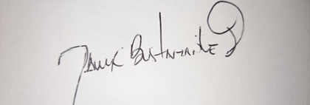

Dirección calamares mz 47 lote 6 etapa 4

Teléfono: 3113930289